ภาคผนวก ข.

Ethereal

Ethereal เป็นโปรแกรมดักจับแพ็กเก็ตตัวหนึ่งที่ได้รับความนิยมมาก เนื่องมาจากเป็นโปรแกรมโอเพ่นซอร์ส ทั้งยังสนับสนุนในหลาย ๆ แพลตฟอร์ม ทั้งยูนิกส์ ลีนุกซ์ และวินโดวส์
การทำงานของโปรแกรม Ethereal จำเป็นต้องอาศัยไลบรารีในยูนิกซ์ชื่อว่า libpcap ซึ่งมีการแปลงมาใช้กับวินโดวส์ชื่อว่า WinPcap เพื่อใช้อ่านข้อมูลจากเครือข่าย
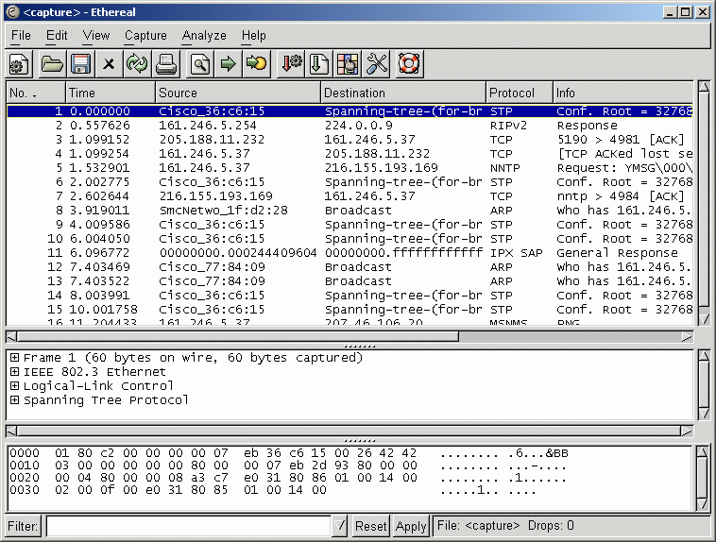
รูป ข-01 โปรแกรม Ethereal

การดักจับแพ็กเก็ตเบื้องต้น
การใช้งาน Ethereal เบื้องต้น ทำได้โดยเลือกที่ Capture -> Start จากนั้นจะปรากฏกรอบสนทนา (Dialog Box) ขึ้นมาถาม ดังรูป ข-02
ตำแหน่ง A เป็นลิสต์ของเน็ตเวิร์คอินเทอร์เฟสที่จะดักจับ
ตำแหน่ง B เป็นเงื่อนไขที่ใช้ในการกรองแพ็กเก็ต ถ้าไม่ใส่หมายถึงทุกอย่าง ซึ่งจะอธิบายถัดไป
ตำแหน่ง C เป็น checked box สำหรับบอกว่าให้อัพเดทแพ็กเก็ตที่ดักจับได้ในทันที หรือว่าแสดงพร้อมกันทีเดียวหลังจากหยุดดักจับ

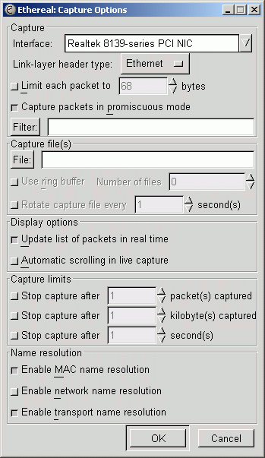
รูป ข-02 กรอบสนทนาการดักจับแพ็กเก็ต
B
C
A
การกำหนดเงื่อนไขที่ใช้กรองแพ็กเก็ต
คำที่สามารถนำมาใช้ในการกรองที่ใช้บ่อย ได้แก่
AND, OR, NOT เป็นโอเปอร์เตอร์ทางตรรกะทั่วไป
TCP PORT port number กรองเฉพาะทีซีพีพอร์ตที่กำหนด
HOST hostname or ip address กรองเฉพาะเครื่องที่มีชื่อตามที่ระบุไว้
การใช้งานสามารถมาผสมกัน โดยสามารถใช้วงเล็บในการจัดกลุ่มได้เช่น
NOT TCP PORT 80
(HOST 161.246.4.3) AND (TCP PORT 80)
รูป ข-03 ตัวอย่างเงื่อนไขที่ใช้กรองแพ็กเก็ต

ผลลัพธ์ที่ได้จากการดักจับ
ผลลัพธ์ที่ได้จากเงื่อนไข “TCP PORT 20 OR TCP PORT 21” เป็นดังรูป ข-04 การแสดงผลจะประกอบด้วย 3 ส่วนคือ ส่วนที่แสดงแพ็กเก็ตทั้งหมดเรียงตามลำดับที่ได้รับ ส่วนที่แสดงข้อมูลที่ถอดรหัส (decode) ตามแต่ละโพรโตคอลหรือมาตรฐาน และส่วนสุดท้ายคือ raw ethernet frame ที่ส่งกันในเครือข่าย

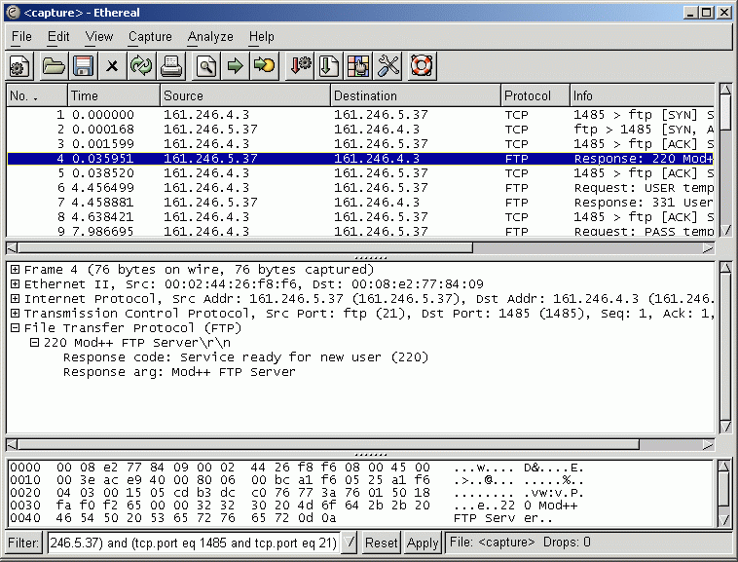
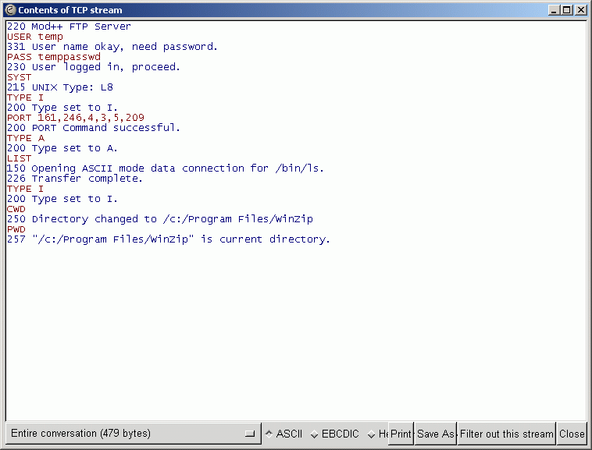
เมื่อคลิ๊กขวาแล้วเลือก Follow TCP Stream จะสามารถถอดรหัสออกมาเป็นข้อมูลที่ต่อเนื่องกันในแต่ละการเชื่อมต่อได้ดังรูป ข-05
รูป ข-04 ตัวอย่างผลลัพธ์จากการใช้เงื่อนไขกรองแพ็กเก็ต
รูป ข-05 Follow TCP Stream

